
DS term STI 2D
Nom :savary
Prénom :killian
Classe :T-STI2D-2

Les réseaux
- Introduction

La ville de St malo à mise en réseaux une partie des ses infrastructures. Nouvellement embauché(e) dans cette collectivité on vous demande de participer à l’amélioration du réseaux

- Questions

  - Recherche des différents types de réseaux

Donner le nom des initiales des réseaux ci-après : /3

M.A.N :Metropolitan Area Network

L.A.N :Local Area Network

W.A.N :Wide Area Network

W.L.A.N :Wireless Local Area Network

Indiquer le type de réseaux marqué par les flèches sur le schéma d’implantation page suivante. (Vous utiliserez les noms donner précédemment)

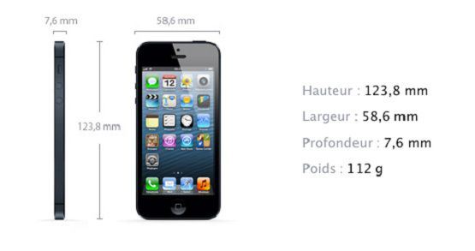
Schéma d’implantation

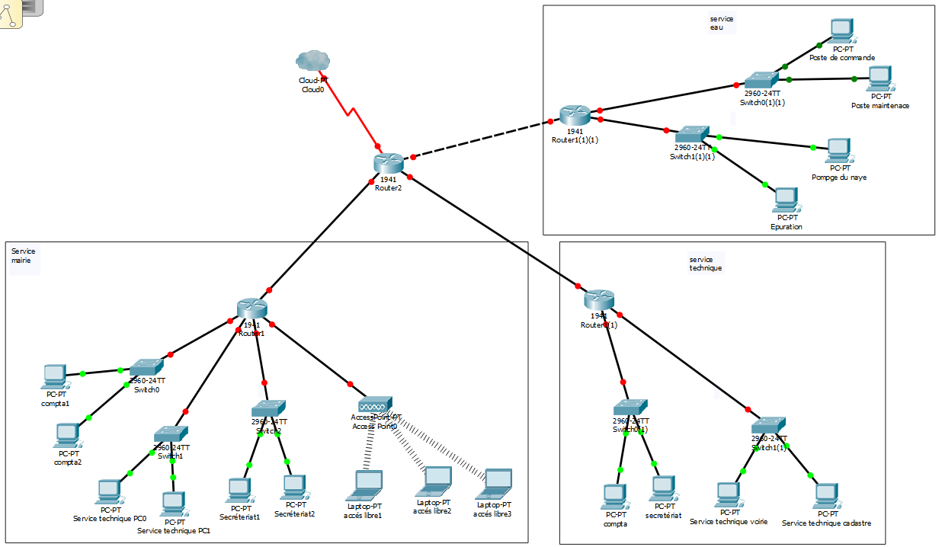
Local Area Network
Wide Area Network
Metropolitan Area Network
  - Recherche du types de dialogue /1

Définir le type de dialogue suivant les schémas ci-dessous :
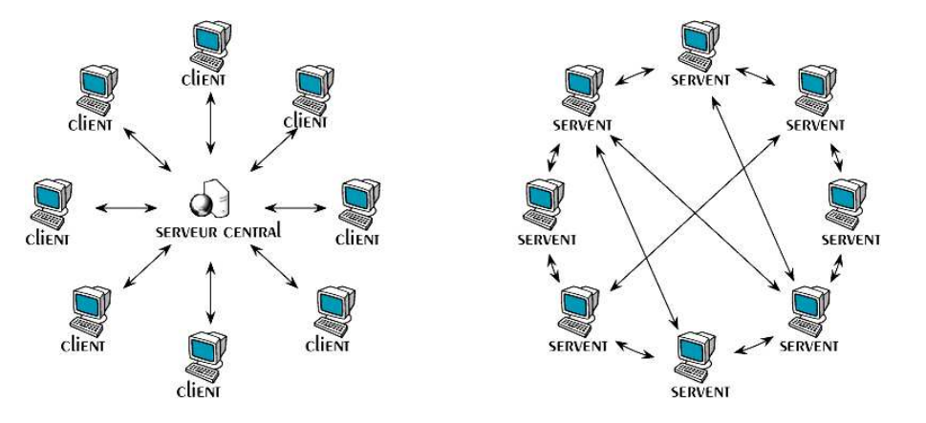
étoile maillé

  - Vocabulaire (bonne réponse +0,1, mauvaise réponse -0,5, rien 0) /2

a) On donne deux définitions :
- 1 : Initialement passif, est à l’écoute puis répond aux requêtes
- 2 : D’abord actif, il envoie des requêtes au serveur, attend et reçoit les réponses

Faire correspondre les définitions 1 et 2 aux phrases ci après :
- UN CLIENT est : 2
- UN SERVEUR est : 1

d) On donne deux définitions :
-1 : Protocole de transmission, il fonctionne en duplex, la réception des
données est donc confirmée et leur intégrité est assurée.
- 2 : Protocole de transmission, il fonctionne d’une façon plus légère et rapide car il n’assure pas la fiabilité de la transmission.

Faire correspondre les définitions 1 et 2 aux phrases ci après :
- Le protocole TCP est un : 1
- Le protocole UDP est un : 2

  - Recherche d’une adresse pour un hôte pour l’imprimante /4

La recherche de l’adresse de votre PC vous avez l’information suivante :

192.168.153.25 / 24

On vous demande de donner :

L’adresse réseau :192.168.153.0

La valeur du masque : 255.255.255.0

La valeur de l’adresse de diffusion : 192.168.153.255

Une valeur possible pour l’adressage de l’imprimante réseau : 192.168.153.221

